10.08.2020 СЭД-2020-299-01-01-02-05С-71
–––––––––––––––– –––––––––––––
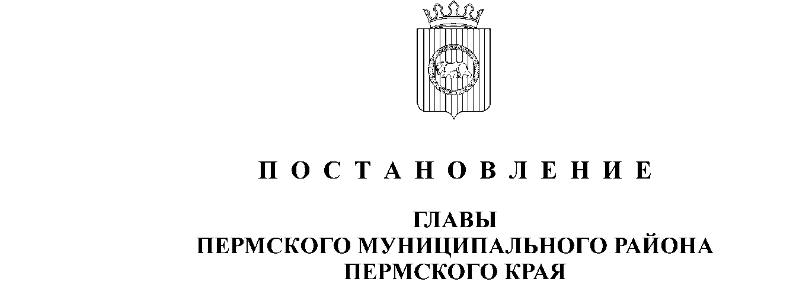
О назначении публичных слушаний
по проекту решения о предоставлении
разрешения на условно разрешенный
вид использования для земельного
участка с кадастровым номером
59:32:0700001:2326, расположенного
по адресу: Пермский край, Пермский район,
Култаевское с/п, с. Башкултаево
В соответствии с п. 20 ч. 1, ч. 4 ст. 14, ст. 28 Федерального закона от 06.10.2003 № 131-ФЗ «Об общих принципах организации местного самоуправления в Российской Федерации», ст. 39 Градостроительного кодекса Российской Федерации, ст. 14 Устава муниципального образования «Пермский муниципальный район», Положением о публичных слушаниях в Пермском муниципальном районе, утвержденным решением Земского Собрания Пермского муниципального района от 25.06.2014 № 470, на основании письма МКУ «Управление земельно-имущественными ресурсами Пермского муниципального района» от 05.08.2020 № 1876
ПОСТАНОВЛЯЮ:
1. Провести 15 сентября 2020 года в 16:00 часов по адресу: Пермский край, Пермский район, Култаевское с/п, с. Култаево, ул. Р. Кашина, д. 87 (здание администрации), публичные слушания по проекту решения о предоставлении разрешения на условно разрешенный вид использования «Коммунальное обслуживание», установленный для территориальной зоны ЖУ «Зона застройки индивидуальными жилыми домами» Правилами землепользования и застройки Култаевского сельского поселения, утвержденными решением Совета депутатов Култаевского сельского поселения от 09.06.2014 № 53 (в редакции решения Земского Собрания Пермского муниципального района Пермского края от 30.10.2019 № 11), в отношении земельного участка с кадастровым номером 59:32:0700001:2326, расположенного по адресу: Пермский край, Пермский район, Култаевское с/п, с. Башкултаево, для дальнейшего предоставления земельного участка в аренду АО «Газпром газораспределение Пермь».
2. Комиссии по землепользованию и застройке при администрации Пермского муниципального района:
2.1. организовать и провести публичные слушания;
2.2. обеспечить соблюдение требований законодательства, правовых актов Пермского муниципального района по организации и проведению публичных слушаний;
2.3. оповестить о проведении публичных слушаний по проекту решения о предоставлении разрешения на условно разрешенный вид использования правообладателей прилегающих земельных участков, имеющих общие границы с земельными участками, применительно к которым запрашивается данное разрешение;
2.4. обеспечить своевременную подготовку, опубликование и размещение заключения о результатах публичных слушаний в средствах массовой информации, на официальных сайтах Земского Собрания и Пермского муниципального района.
3. Заинтересованные лица вправе до 14 сентября 2020 года представить в письменной форме свои предложения и замечания, касающиеся указанного вопроса, для включения их в протокол публичных слушаний, в управление архитектуры и градостроительства администрации Пермского муниципального района по адресу: г. Пермь, ул. Верхне-Муллинская, 74а, кабинет № 1.
4. Срок проведения публичных слушаний составляет не более одного месяца с даты опубликования и размещения оповещения о начале публичных слушаний в муниципальной газете «Нива» и на официальном сайте Пермского муниципального района www.permraion.ru до даты опубликования заключения о результатах публичных слушаний.
5. Настоящее постановление опубликовать в бюллетене муниципального образования «Пермский муниципальный район» и разместить на официальном сайте Земского Собрания Пермского муниципального района, на официальном сайте Пермского муниципального района www.permraion.ru.
6. Настоящее постановление вступает в силу со дня его официального опубликования.
7. Контроль исполнения настоящего постановления оставляю за собой.

Глава муниципального района А.П. Кузнецов

